Întrebarea 1:
Imaginile următoare fac parte dintr-un proiect creat de artistul Ji Lee. Proiectul se numeşte ”Word as Image” (”Cuvinte în imagine”), iar ideea proiectului este de a prezenta un anumit cuvînt printr-o imagine demonstrativă. Ce cuvînt este reprezentat în ultima imagine, dacă se ştie că cuvîntul se scrie la fel în engleză și română, și în ambele limbi are același sens?

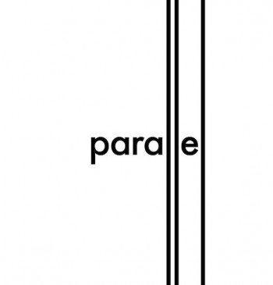

Răspuns: Elevator

Comentariu: ELEVÁTOR1, elevatoare, s. n. 1. Instalație care servește la transportarea materialelor (grele) pe direcție verticală sau aproape verticală și pe distanțe relativ mici. 2. Unealtă cu care se prind și se manevrează prăjinile de foraj, burlanele etc. în exploatările petroliere sau în lucrările de explorare. 3. (Med.) Instrument folosit pentru îndepărtarea unor elemente dure din țesuturi. – Din fr.élévateur, germ. Elevator.
Sursa: https://www.facebook.com/wordasimage

Întrebarea 2:
La sfîrşitul unui campionat al Rusiei la fotbal, jucătorii echipei Amkar şi-au schimbat maiourile şi, aplaudînd, au traversat stadionul în semn de respect şi onoare în cinstea lui. Dacă sunteţi un adevărat microbist veţi răspunde cu uşurinţă ce numere purtau fotbaliştii pe maiouri.
Răspuns: 12
Comentariu: Gestul dat era un semn de manifestare a respectului fotbaliştilor faţă de suporter, care se consideră a fi al 12-lea jucător al echipei.

Întrebarea 3:
Acest neamţ faimos îl ajuta pe prietenul său, nu mai puţin faimos, şi pe familia acestuia, cu alimente şi bani. Copiii prietenului îl considerau aproape sfînt, iată de ce i se adresau numai pe familie. Cum îl chema pe neamţ?
Răspuns: Engels
Comentariu: Se face aluzie la asocierea sonoră între Engels şi Angel (înger). Engels îl ajuta pe amicul său Marks.

Întrebarea 4:
Bliț triplu:
Chuck Norris este protagonistul numeroaselor glume si bancuri, care și-au facut apariția începînd cu anul 2005 cu denumirea "Chuck Norris Facts" și îl identifică pe acesta ca fiind un supraom, invincibil, cu superputeri, care poate orice, și pe care presupun că multi dintre voi le-ați auzit (Chuck Norris nu a învățat la istorie, el a făcut istoria = Chuck Norris joacă ruleta rusească cu pistolul plin. Şi câştiga mereu. = Cînd Chuck Norris taie ceapă, nu plânge el, ci ceapa.). Așadar finisați glumele:
- Finisați următoarea propoziție prin 3 cuvinte: Chuck Norris a reuşit să numere până la infinit...
- Finisați următoarea propoziție: Chuck Norris poate să dea foc la furnici cu lupa....
- Daca Chuck Norris ar avea account (e-mail) pe GMAIL care ar fi acesta?
Răspuns: a) De două ori (de 3 ori, de ___ ori, etc.),
b) Noaptea! (pe întuneric, fără ajutorul soarelui etc. ),
c) gmail@chucknorris.com.
Întrebarea 5:
„All questions asked by five watched experts amaze the judge” (Toate întrebările adresate de cinci experţi urmăriți au buimăcit judecătorul) sau “The five boxing wizards jump quickly” (acei 5 vrăjitori ai boxului sar repede). La prima vedere aceste propoziţii par a fi banale şi lipsite de careva logică, însă ambele au o particularitate pe care vreau să o numiţi peste un minut.
Răspuns: conţin toate literele alfabetului englez (26).
Notă: Acestea sunt niste panagrame (gr. = toate literele), mulți dintre voi posibil au auzit varianta „The quick brown fox jumps over the lazy dog”

Întrebarea 6:
Sunt convins că ați auzit cel puțin o persoană spunînd cu mult patos cît de mult urăște ACEASTA. Chiar cred că am auzit la un moment dat pe cineva care a zis că ar desființa ACEASTA, dacă ar avea posibilitatea și puterea necesară. Deşi la noi deţine întîietatea, arabii și evreii o plasează pe aceasta pe locul 2. Ce este ACEASTA, prezentată şi în imagine în vizită la un psiholog?
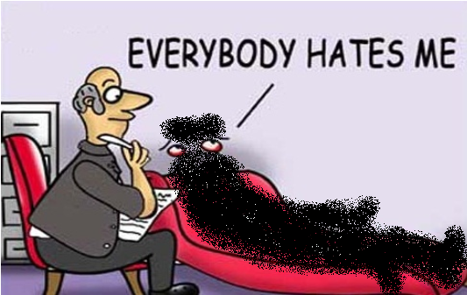

Răspuns: ziua de LUNI
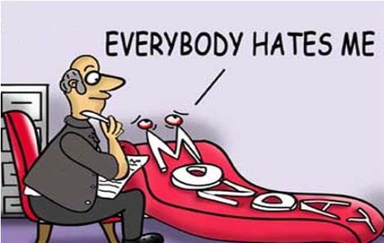

Întrebarea 7:
O intelepciune italiană spune că o salată trebuie să fie pregătită de patru bucătari: un zgîrcit, care trebuie să adauge oţet; un filozof, care trebuie să o săreze; un cheltuitor, care trebuie să adauge ulei. Dar cine, conform acestei inţelepciuni, trebuie să amestece o salată?
Răspuns: Pictorul.
Notă: Se accepta si “artistul”.

Întrebarea 8:
Atenţie, în întrebare sunt înlocuiri. La nunta Prinţului William exista un plan special de acţiuni anume pentru cazul în care REGINA SE SUPARA, care însă nu a fost aplicat din lipsa de necesitate. Eroul unui film din 1999 nu avea un astfel de plan, şi posibil din acest motiv în cazul lui REGINA S-A SUPARAT, istoria terminîndu-se totuşi cu bine. Psihologul Paul Glissom consideră că 2 motive principale din cauza cărora REGINA SE SUPARA sunt frica şi stresul. Peste un minut scrieţi ce am înlocuit cu REGINA SE SUPARA.
Răspuns: Mireasa a fugit.
Comentariu: Este vorba despre filmul “Runaway Bride”.

Întrebarea 9:
Numiţi prin 2 cuvinte, ce încearcă să-i explice Dumnezeu lui Adam, conform caricaturii date a lui Jean Effel?
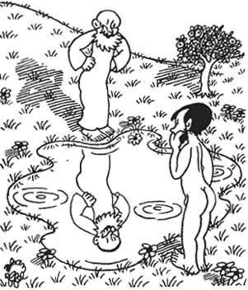
Răspuns: Sfînta Treime

Întrebarea 10:
Conform DEX-ului, posesorul ei este unul rece, medicii ştiu că ea poate să apară ca complicaţie în chirurgia toracică, rezultat probabil al unui nivel scăzut de ATP şi a suprasarcinii de calciu în muşchiul efector, sau ca manifestare a unui proces generalizat, numit calcinoza sistemică. Ce este ea?
Răspuns: inimă de piatră
Comentariu: inimă de piatră (sau împietrită) = (a fi) nesimțitor, rău, fără suflet, rece; aşa se numeşte contractura miocardului care poate aparea ca complicaţie în chirurgia cardiacă ca rezultat al hipercalciemiei.
Sursa: http://medical-dictionary.thefreedictionary.com/Stone+Heart
http://en.wikipedia.org/wiki/Heart_of_stone_(medicine)#Heart_of_stone
Întrebarea 11 :
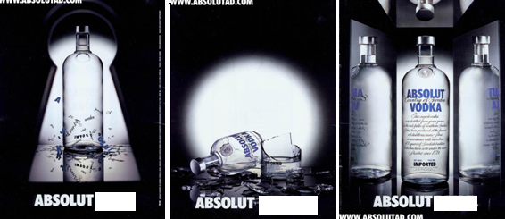
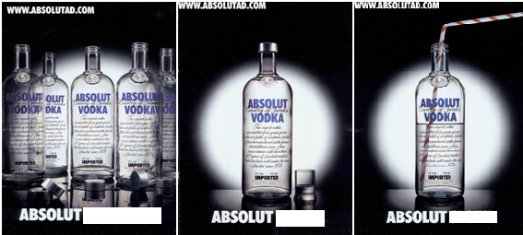
Absolut este o lecție in istoria marketingului. De-a lungul anilor, marketologii Absolut au cooperat cu peste 300 pictori, sculptori, designeri de sticlă, muzicieni, designeri de modă, pentru promovarea produsului. O astfel de campanie publicitară a vodkăi Absolut aparută la începutul mileniului, care a avut de altfel un succes teribil, reunește o serie de afișe printr-un mesaj comun. Nu vă rugăm să completaţi spaţiile goale, nici să scrieţi cum se numeşte colecţia care reuneşte aceste afişe, ci să reproduceţi cît mai exact inscripţia de pe imaginea care lipseşte, sau echivalentul ei în română.
Răspuns: ABSOLUT envy (invidia)
Comentariu: Colecţia se numeşte “seven sins”, cele 7 păcate în ordinea plasării imaginilor: desfrînarea, mînia, mîndria, lacomia, zgîrcenia, lenea, lipşeste invidia.
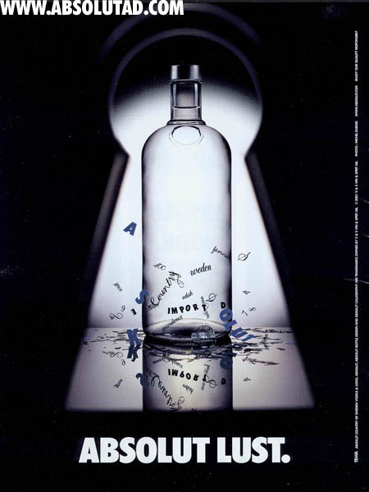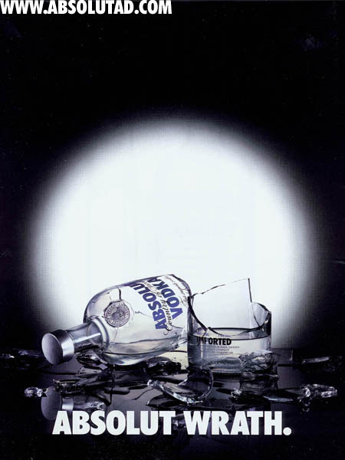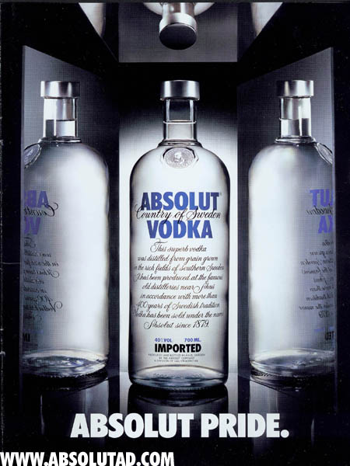
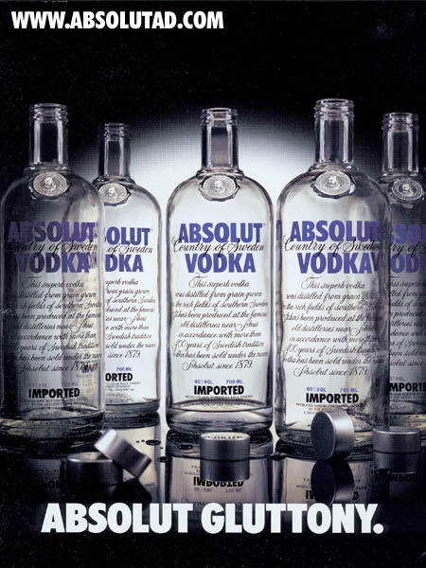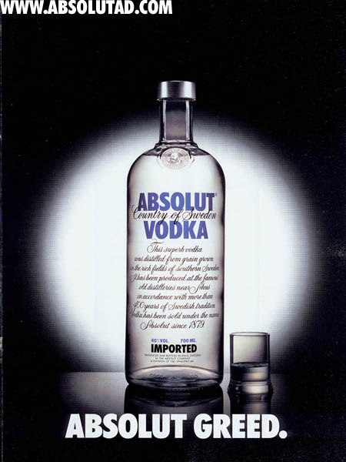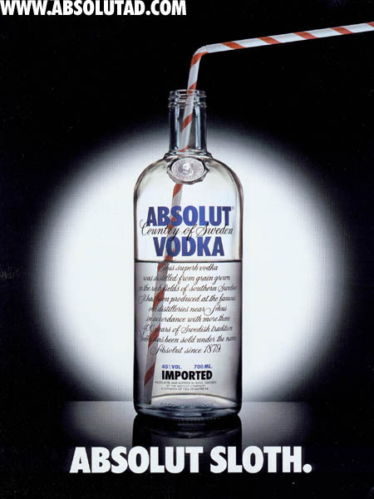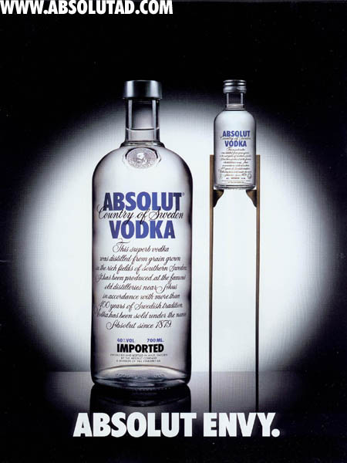

Întrebarea 12:
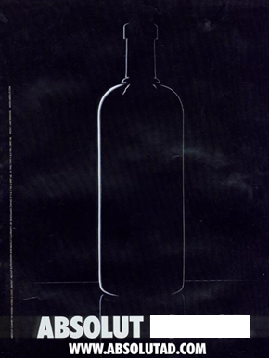
Rămînem la acelaşi capitol, afişe promoţionale Absolut, care vin să vă ajute să răspundeţi la următoarea întrebare.
Se ştie că cu ajutorul EI, putem urmări “spaţiul gol”. Ediţia aniversară a ACESTEIA pe suport de polimer a fost creată în România special pentru a marca ultimul “spaţiu gol” al mileniului, putea fi folosită în măsura deplină şi era prima de felul său în Europa. Cu toate că apariţia sa a avut loc în 1999, EA este strîns legată cu 2000. Ce este EA?
Raspuns: Bancnota.
Comentariu: Pe imagine e publicitatea Absolut Eclipse. În 1999, în Romania a apărut o bancnotă cu valoarea de 2000 de lei prevăzută cu un orificiu destinat special pentru a urmări eclipsa solară. Această bacnotă a fost, totodată şi prima din Europa produsă pentru uz larg pe suport de polimer.
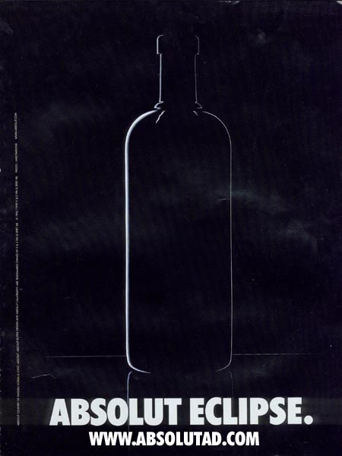

Întrebarea 13:
În Wales (Ţara Galilor), în decembrie 2001 a fost demisă din funcţie o învăţătoare de clase primare pentru dezvăluirea unui adevăr copiilor de şase ani. Copiii au primit o traumă prihologică puternică, s-au întors acasă plîngînd, ceea ce a determinat ulterior numărul mare de plîngeri împotriva învăţătoarei. Ce le-a zis învăţătoarea copiilor?
Răspuns: Moş Crăciun este un personaj fictiv.

Întrebarea 14:
În secolele XVIII-XIX la manufacturile care produceau un anumit obiect de vestimentaţie în procesul de producere se utilizau substanţe chimice nocive, inclusiv mercur. Din acest motiv mii de lucrători aveau simptome precum dureri renale, gingivite şi chiar nebunie; s-a constatat chiar că 10% din persoanele ce lucrau la aceste fabrici aveau probleme psihice. Anume acest fapt a stat la baza apariţiei în 1865 a unui personaj într-o nuvelă engleză devenită foarte cunoscută. Noi vă rugăm să scrieţi numele actorului care în 2010 a interpretat acest personaj.
Răspuns: Johnny Depp.
Comentariu: Personajul este Pălărierul Nebun din “Alice în Ţara Minunilor” a lui Lewis Caroll. La manufacturile unde se produceau pălăriile se foloseau multe substanţe toxice.

Întrebarea 15:
Washington Crossing the Delaware
A hard, howling, tossing water scene.
Strong tide was washing hero clean.
"How cold!" Weather stings as in anger.
O Silent night shows war ace danger!
The cold waters swashing on in rage.
Redcoats warn slow his hint engage.
When star general's action wish'd "Go!"
He saw his ragged continentals row.
Ah, he stands - sailor crew went going.
And so this general watches rowing.
He hastens - winter again grows cold.
A wet crew gain Hessian stronghold.
George can't lose war with's hands in;
He's astern - so go alight, crew, and win!
Aveți în fața voastră sonetul scris de David Shulman. Dacă veți citi atent fiecare vers, ne veți spune prin ce e extraordinar acest poem. Pentru a răspunde la întrebare nu e nevoie să cunoașteți limba engleză.
Răspuns: fiecare vers este o anagramă a titlului.

